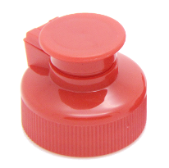
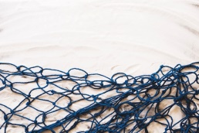
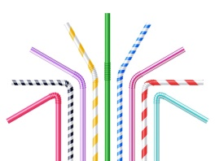
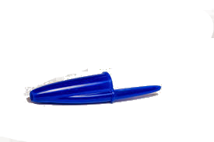
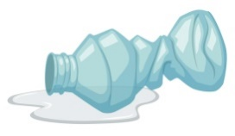
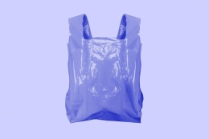
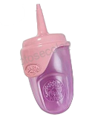
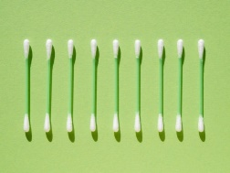
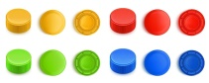

SALIDA
SALIDA
SALIDA
VASOS
TAPÓN
RED DE PESCA
PAJITAS
AROS DE LATAS
GUANTE DE PLÁSTICO
CAPUCHA BOLÍGRAFO
BOTELLA
BOLSA DE PLÁSTICO
BOLSA DE PLÁSTICO
BIBERÓN
TAPONES
BASTONCILLOS
ARO
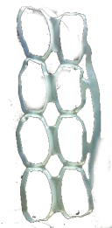
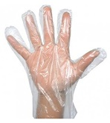

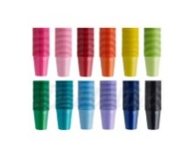
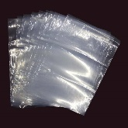


ARO
Imagen de Freepik
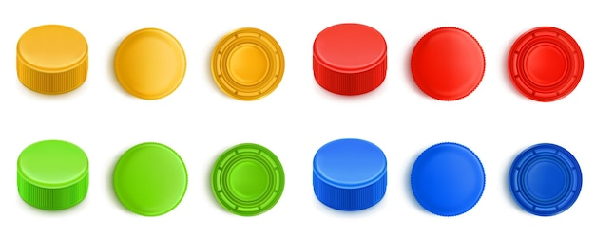
TAPONES
Imagen de upklyak en Freepik
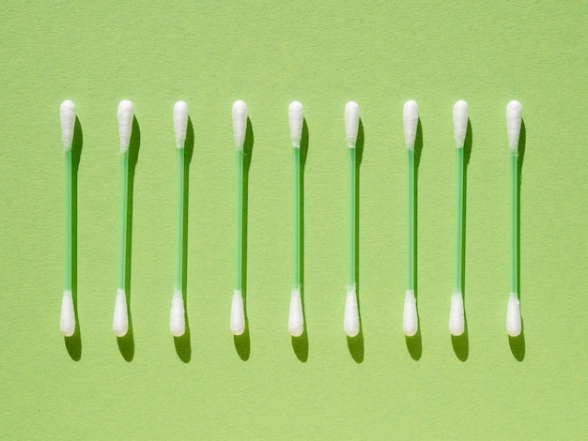
Imagen de Freepik
BASTONCILLOS
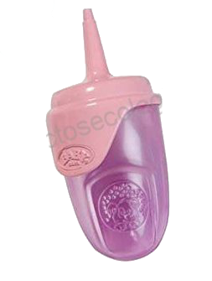
BIBERÓN
Imagen de Freepik

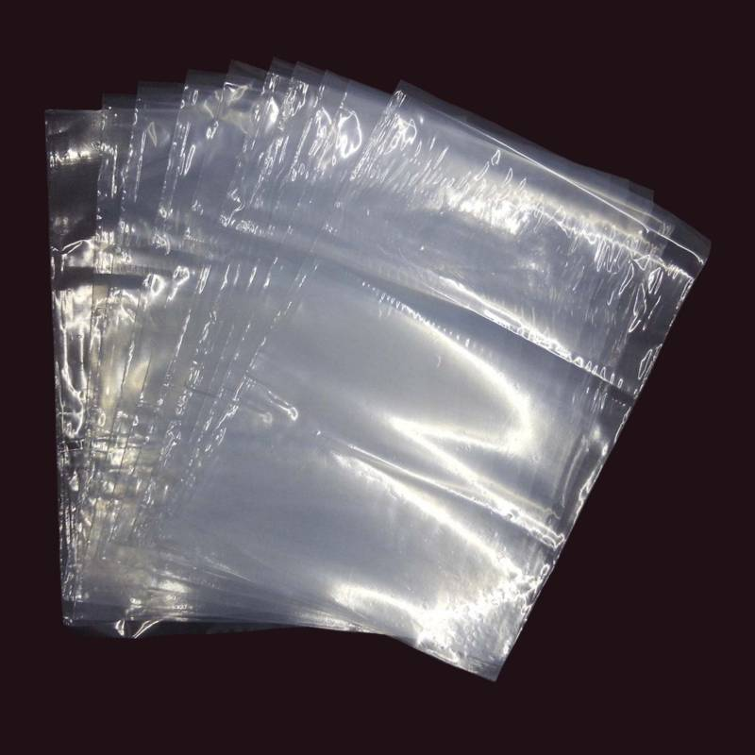
BOLSA
Imagen de brgfx en Freepik
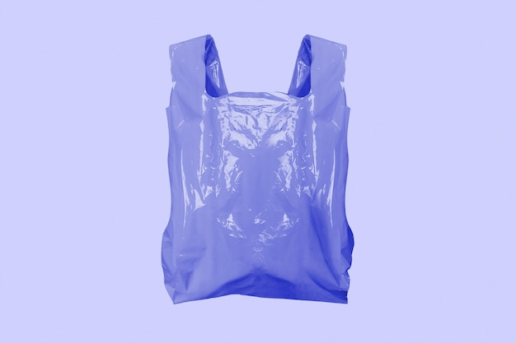
BOLSA
Imagen de rawpixel.com en Freepik
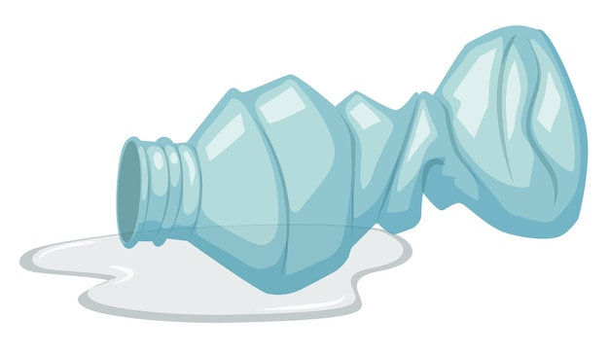
BOTELLA
Imagen de brgfx en Freepik
CAPUCHA BOLÍGRAFO

Imagen de Freepik

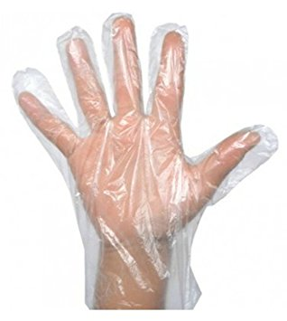
Imagen de Freepik
GUANTE
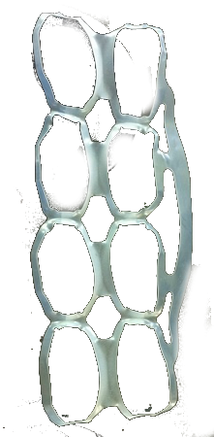
Imagen de Freepik
AROS DE LATAS

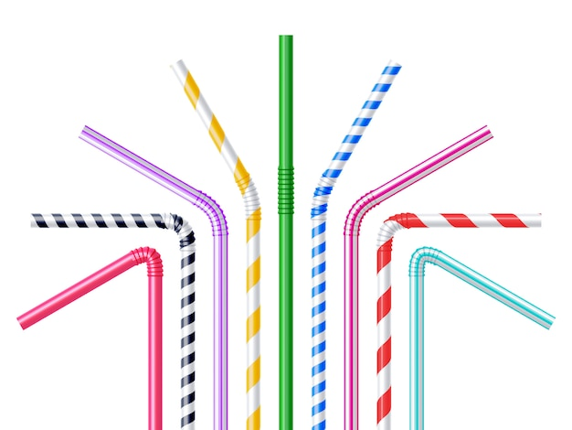
PAJITAS
Imagen de macrovector en Freepik
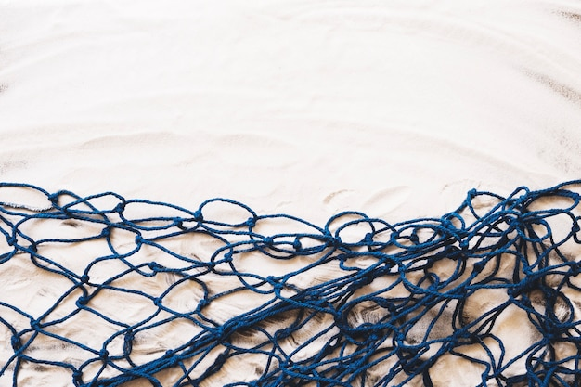
RED DE PESCA

Imagen de Freepik
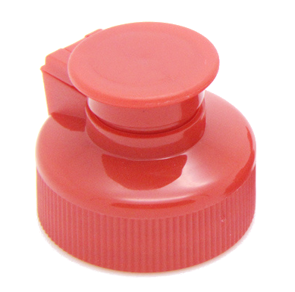
TAPÓN

Imagen de Freepik
VASOS

Imagen de Freepik

